ГЛАВА ГОРОДА ЭЛИСТЫ
ПОСТАНОВЛЕНИЕ

11 февраля 2021 года | № 10 | г. Элиста
О проведении публичных слушаний
В соответствии с Градостроительным кодексом Российской Федерации, статьей 28 Федерального закона от 6 октября 2003 года № 131-ФЗ «Об общих принципах организации местного самоуправления в Российской Федерации», Положением о публичных слушаниях в городе Элисте, утвержденным решением Элистинского городского Собрания от 31 августа 2006 года № 4,
постановляю:
- Провести 16 марта 2021 года в 15.00 часов собрание участников публичных слушаний по прилагаемому проекту решения Элистинского городского Собрания «О внесении изменений в Генеральный план города Элисты» по вопросам:
включения в зону индивидуальной жилой застройки (до 3 эт.), с исключением из зоны многоэтажной жилой застройки (5 эт. и выше), земельных участков с кадастровыми номерами 08:14:030535:49, 08:14:030535:58, 08:14:030535:17, 08:14:030535:94, 08:14:030535:16 общей площадью 1893 кв.м., расположенных по адресу: Республика Калмыкия, город Элиста, ул. им. Э. Деликова, № 3, 5, 7, 7 «А»;
включения в зону индивидуальной жилой застройки (до 3 эт.), с исключением из зоны многоэтажной жилой застройки (5 эт. и выше), земельного участка с кадастровым номером 08:14:030238:49 площадью 600 кв.м., расположенного по адресу: Республика Калмыкия, город Элиста, ул. В.И. Ленина, № 51;
включения в зону торговых и коммерческих объектов, с исключением из зоны зеленых насаждений, земельных участков с кадастровыми номерами 08:14:030513:318, 08:14:030513:16, 08:14:030513:13, 08:14:030513:15, 08:14:030513:40 общей площадью 604 кв.м., расположенных по адресу: Республика Калмыкия, город Элиста, въезд им. Буденного С.М., №№ 9, 9 «А», 11, 13, южнее дома № 13;
включения в зону торговых и коммерческих объектов, с исключением из зоны многоэтажной жилой застройки (5 эт. и выше), земельного участка с кадастровым номером 08:14:030503:56 площадью 1673 кв.м., расположенного по адресу: Республика Калмыкия, город Элиста, 4 микрорайон, № 38 «А»;
включения в зону индивидуальной жилой застройки (до 3 эт.), с исключением из коммунальной зоны, земельного участка с кадастровым номером 08:14:030354:35 площадью 10530 кв.м., расположенного по адресу: Республика Калмыкия, город Элиста, ул. Лесная, № 14 «Б»;
включения в зону индивидуальной жилой застройки (до 3 эт.), с исключением из зоны улично-дорожной сети, земельных участков с кадастровыми номерами 08:14:030427:578, 08:14:030427:713, 08:14:030427:661, 08:14:030427:789, 08:14:030427:591, 08:14:030427:634 общей площадью 3780 кв.м., расположенных по адресу: Республика Калмыкия, город Элиста, ул. им. Манджиева Л.И., №№ 3, 5, 7, 9, 11, 13;
включения в зону индивидуальной жилой застройки (до 3 эт.), с исключением из зоны улично-дорожной сети, земельного участка с кадастровым номером 08:14:030801:75 площадью 450 кв.м., расположенного по адресу: Республика Калмыкия, город Элиста, ул. Привольная, № 65;
включения в зону индивидуальной жилой застройки (до 3 эт.), с исключением из зоны улично-дорожной сети, земельного участка с кадастровым номером 08:14:030133:84 площадью 600 кв.м., расположенного по адресу: Республика Калмыкия, город Элиста, въезд Северо-Западный, № 21.
- Возложить подготовку и проведение собрания участников публичных слушаний по указанным вопросам на Комиссию по подготовке Правил землепользования и застройки города Элисты.
3. Поручить Комиссии по подготовке Правил землепользования и застройки города Элисты:
- подготовку и опубликование оповещения о начале публичных слушаний в газете «Элистинская панорама» и размещение оповещения на официальном сайте и информационных стендах Администрации города Элисты;
- проведение экспозиции;
- проведение собрания участников публичных слушаний;
- подготовку и оформление протокола публичных слушаний;
- подготовку и опубликование заключения о результатах публичных слушаний.
4. На весь период проведения публичных слушаний организовать экспозицию по вопросам, указанным в настоящем постановлении, в здании Администрации города Элисты, расположенном по адресу: город Элиста, ул. Ленина, 249, 1 этаж, с 9.00 часов до 18.00 часов.
5. Назначить председательствующим на собрании участников публичных слушаний заместителя Главы Администрации города Элисты Авееву Н.О.
6. Определить, что письменные извещения о желании участвовать в слушаниях и предложения по вопросу слушаний от жителей города Элисты направляются на имя заместителя Главы Администрации города Элисты Авеевой Н.О. и будут приниматься отделом архитектуры и градостроительства Администрации города Элисты по адресу: город Элиста, ул. им. Номто Очирова, д. 4, каб. 212 со дня публикации настоящего постановления в газете «Элистинская панорама» по 10 марта 2021 года в рабочие дни с 9.00 часов до 18.00 часов (перерыв с 13.00 часов до 14.00 часов).
7. Информацию о месте проведения собрания участников публичных слушаний опубликовать в газете «Элистинская панорама» не позднее 12 марта 2021 года.
8. Опубликовать настоящее постановление в газете «Элистинская панорама» и разместить на официальном сайте Администрации города Элисты в сети «Интернет» не позднее 16 февраля 2021 года.
9. Контроль за исполнением настоящего постановления возложить на заместителя Главы Администрации города Элисты Авееву Н.О.

Глава города Элисты Н. Орзаев

Приложение
к постановлению Главы города Элисты
от 11 февраля 2021 года № 10

Российская Федерация

Республика Калмыкия

Элистинское городское Собрание

шестого созыва

РЕШЕНИЕ № ___

 | «__» _____2021 года | заседание № ___ |  | г. Элиста
О внесении изменений в Генеральный план города Элисты
В соответствии с Федеральным законом от 6 октября 2003 года № 131-ФЗ «Об общих принципах организации местного самоуправления в Российской Федерации», Градостроительным кодексом Российской Федерации, с учетом протокола публичных слушаний и заключения Комиссии по подготовке Правил землепользования и застройки города Элисты о результатах публичных слушаний, предложения Администрации города Элисты (постановления Администрации города Элисты), руководствуясь статьей 20 Устава города Элисты,
Элистинское городское Собрание решило:
- Внести в карту планируемого размещения объектов (схему проектируемого состояния территории) Генерального плана города Элисты, утвержденного решением Элистинского городского Собрания от 1 июля 2010 года № 1 (с изменениями), следующие изменения:
включить в зону индивидуальной жилой застройки (до 3 эт.), исключив из зоны многоэтажной жилой застройки (5 эт. и выше), земельные участки с кадастровыми номерами 08:14:030535:49, 08:14:030535:58, 08:14:030535:17, 08:14:030535:94, 08:14:030535:16 общей площадью 1893 кв.м., расположенные по адресу: Республика Калмыкия, город Элиста, ул. им. Э. Деликова, № 3, 5, 7, 7 «А», согласно схеме № 1 Приложения к настоящему решению;
включить в зону индивидуальной жилой застройки (до 3 эт.), исключив из зоны многоэтажной жилой застройки (5 эт. и выше), земельный участок с кадастровым номером 08:14:030238:49 площадью 600 кв.м., расположенный по адресу: Республика Калмыкия, город Элиста, ул. В.И. Ленина, № 51, согласно схеме № 2 Приложения к настоящему решению;
включить в зону торговых и коммерческих объектов, исключив из зоны зеленых насаждений, земельные участки с кадастровыми номерами 08:14:030513:318, 08:14:030513:16, 08:14:030513:13, 08:14:030513:15, 08:14:030513:40 общей площадью 604 кв.м., расположенные по адресу: Республика Калмыкия, город Элиста, въезд им. Буденного С.М., №№ 9, 9 «А», 11, 13, южнее дома № 13, согласно схеме № 3 Приложения к настоящему решению;
включить в зону торговых и коммерческих объектов, исключив из зоны многоэтажной жилой застройки (5 эт. и выше), земельный участок с кадастровым номером 08:14:030503:56 площадью 1673 кв.м., расположенный по адресу: Республика Калмыкия, город Элиста, 4 микрорайон, № 38 «А», согласно схеме № 4 Приложения к настоящему решению;
включить в зону индивидуальной жилой застройки (до 3 эт.), исключив из коммунальной зоны, земельный участок с кадастровым номером 08:14:030354:35 площадью 10530 кв.м., расположенный по адресу: Республика Калмыкия, город Элиста, ул. Лесная, № 14 «Б», согласно схеме № 5 Приложения к настоящему решению;
включить в зону индивидуальной жилой застройки (до 3 эт.), исключив из зоны улично-дорожной сети, земельные участки с кадастровыми номерами 08:14:030427:578, 08:14:030427:713, 08:14:030427:661, 08:14:030427:789, 08:14:030427:591, 08:14:030427:634 общей площадью 3780 кв.м., расположенные по адресу: Республика Калмыкия, город Элиста, ул. им. Манджиева Л.И., №№ 3, 5, 7, 9, 11, 13, согласно схеме № 6 Приложения к настоящему решению;
включить в зону индивидуальной жилой застройки (до 3 эт.), исключив из зоны улично-дорожной сети, земельный участок с кадастровым номером 08:14:030801:75 площадью 450 кв.м., расположенный по адресу: Республика Калмыкия, город Элиста, ул. Привольная, № 65, согласно схеме № 7 Приложения к настоящему решению;
включить в зону индивидуальной жилой застройки (до 3 эт.), исключив из зоны улично-дорожной сети, земельный участок с кадастровым номером 08:14:030133:84 площадью 600 кв.м., расположенный по адресу: Республика Калмыкия, город Элиста, въезд Северо-Западный, № 21.
2. Администрации города Элисты разместить настоящее решение на официальном сайте Администрации города Элисты.
3. Настоящее решение вступает в силу со дня его официального опубликования в газете «Элистинская панорама».

Глава города Элисты -
Председатель Элистинского
городского Собрания Н. Орзаев
Приложение
к решению Элистинского городского Собрания
от «__»____ 2021 года № __

Схема № 1
Выкопировка из схемы проектируемого состояния территории (проектный план)
Генерального плана города Элисты, утвержденного решением
Элистинского городского Собрания от 01.07.2010 № 1

ГП: | Изменение в ГП:
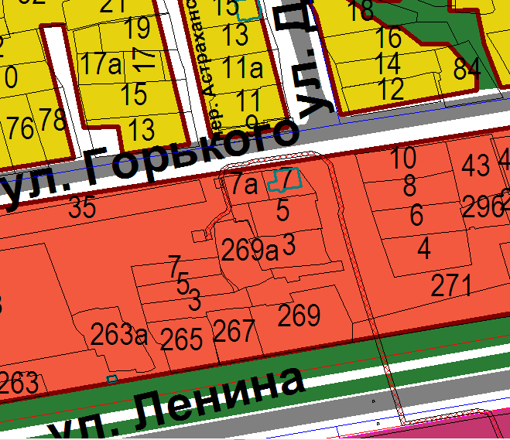 | 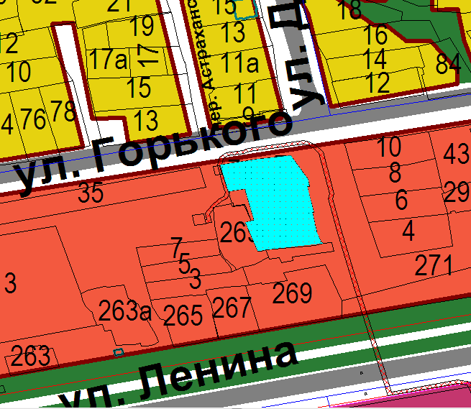

Схема № 2
Выкопировка из схемы проектируемого состояния территории (проектный план)
Генерального плана города Элисты, утвержденного решением
Элистинского городского Собрания от 01.07.2010 № 1
ГП: | Изменение в ГП:
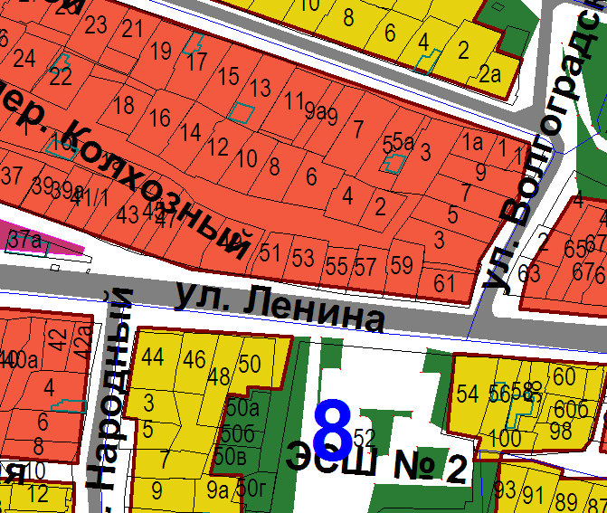 | 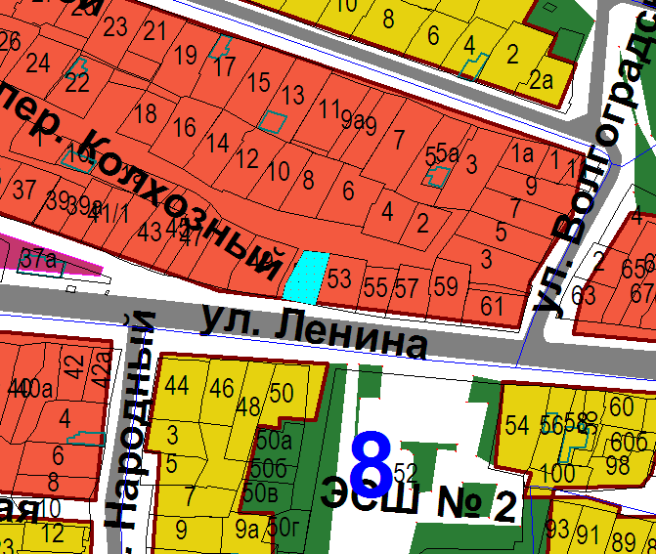

Схема № 3
Выкопировка из схемы проектируемого состояния территории (проектный план)
Генерального плана города Элисты, утвержденного решением
Элистинского городского Собрания от 01.07.2010 № 1
ГП: | Изменение в ГП:
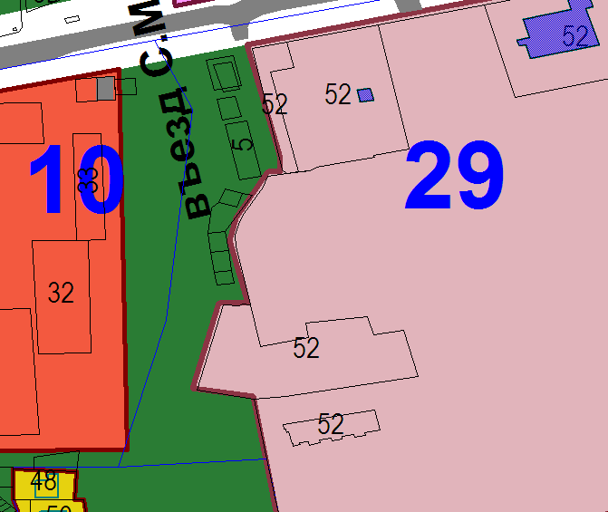 | 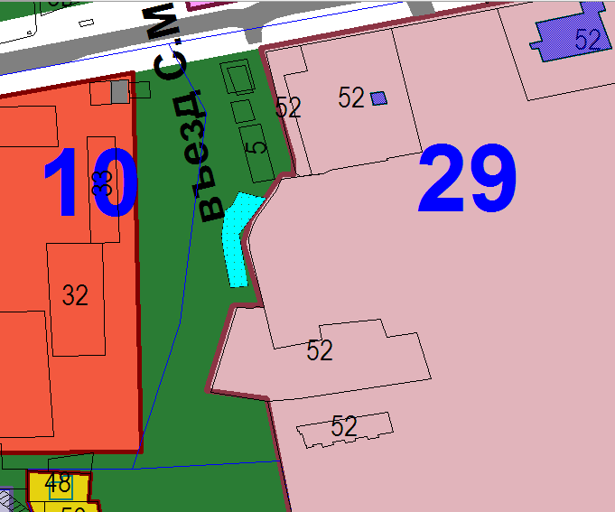

Схема № 4
Выкопировка из схемы проектируемого состояния территории (проектный план)
Генерального плана города Элисты, утвержденного решением
Элистинского городского Собрания от 01.07.2010 № 1
ГП: | Изменение в ГП:
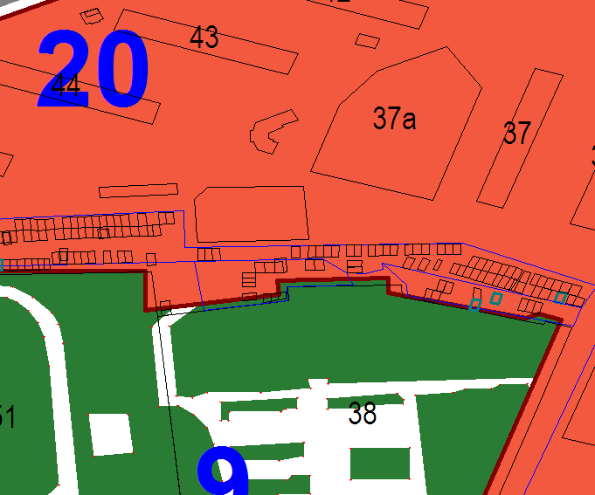 | 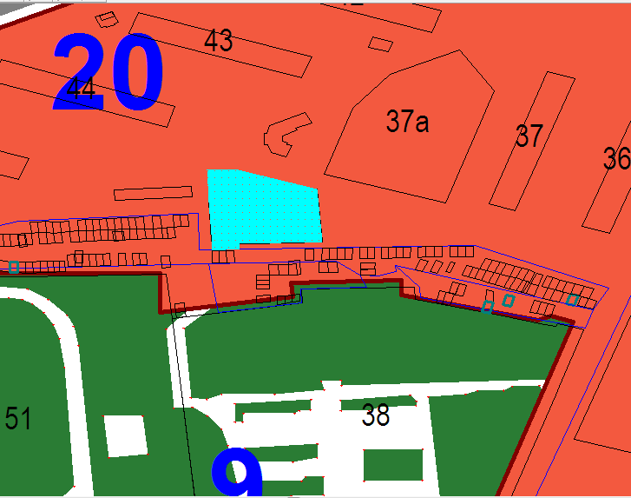

Схема № 5
Выкопировка из схемы проектируемого состояния территории (проектный план)
Генерального плана города Элисты, утвержденного решением
Элистинского городского Собрания от 01.07.2010 № 1
ГП: | Изменение в ГП:
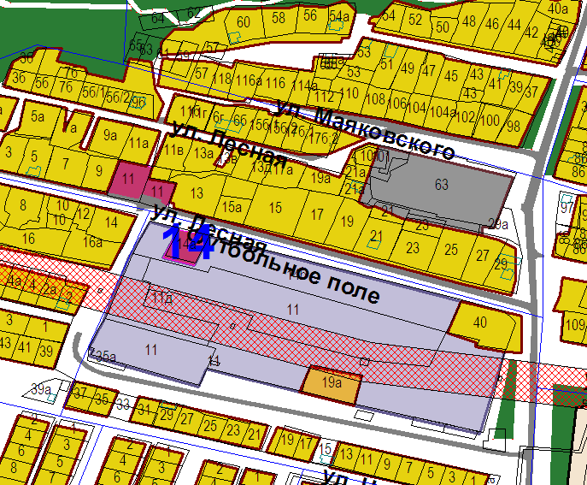 | 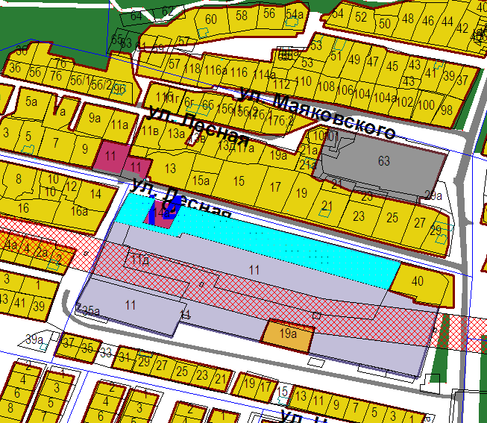

Схема № 6
Выкопировка из схемы проектируемого состояния территории (проектный план)
Генерального плана города Элисты, утвержденного решением
Элистинского городского Собрания от 01.07.2010 № 1
ГП: | Изменение в ГП:
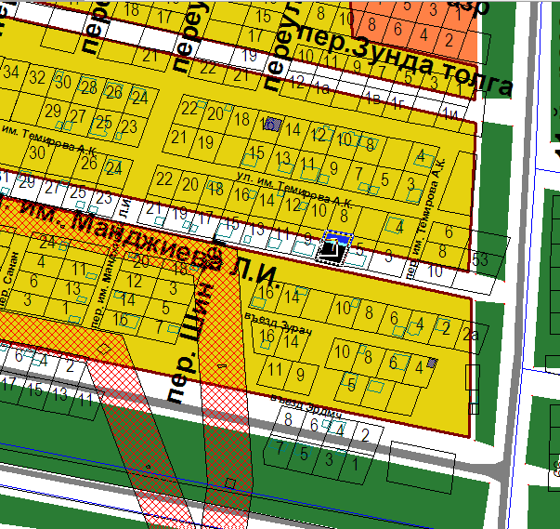 | 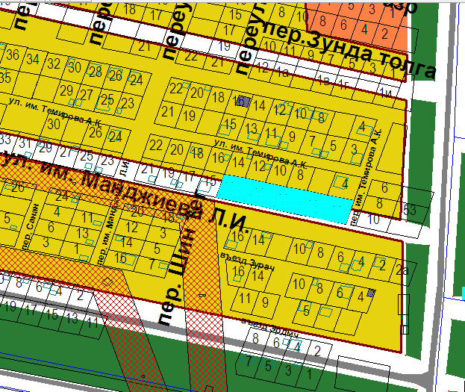

Схема № 7
Выкопировка из схемы проектируемого состояния территории (проектный план)
Генерального плана города Элисты, утвержденного решением
Элистинского городского Собрания от 01.07.2010 № 1
ГП: | Изменение в ГП:
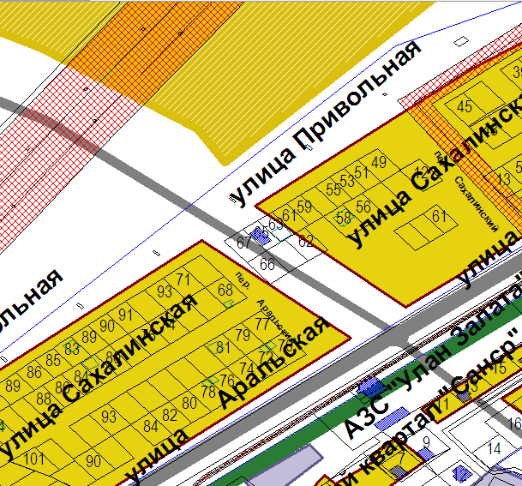 | 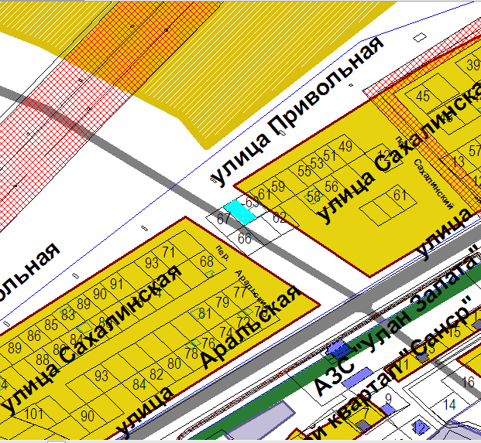

Схема № 8
Выкопировка из схемы проектируемого состояния территории (проектный план)
Генерального плана города Элисты, утвержденного решением
Элистинского городского Собрания от 01.07.2010 № 1
ГП: | Изменение в ГП:
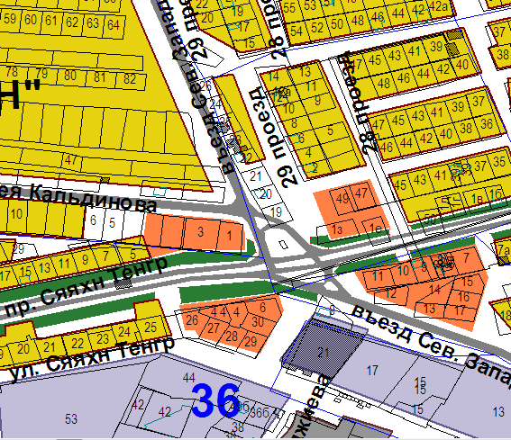 | 